浙江中一检测研究院股份有限公司职业卫生网上公开信息表
单位名称 | 宁波欧易液压有限公司
单位地址 | 宁波市镇海蛟川街道镇骆东路1258号 | 联系人 |  | 胡波儿
项目名称 | 宁波欧易液压有限公司职业病危害现状评价报告书
技术服务项目组员名单 | 高真真、林彦铭、李春芽、井瑜
现场调查时间 | 2023/3/4
现场调查技术人员 | 柳向东、李春芽 | 企业陪同人 | 胡波儿
现场调查图像证明 | 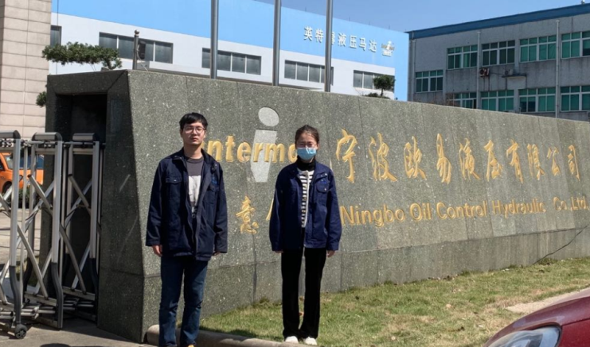
现场采样、检测时间 | 2023/3/14
现场采样、检测人员 | 柳向东、李春芽 | 企业陪同人 |  | 胡波儿
现场采样、检测图像证明 | 